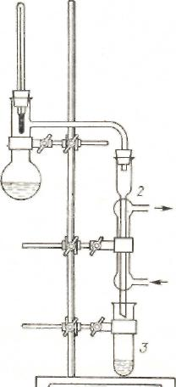
Лаборант
эколог

Как мы проводим хим. анализ?
Совсем не так как в те года,
Когда природа не страдала
От человечьего труда.
Как не суди, волнений больше,
Бактерий много на Земле
Как не крути, живёшь ты дольше
С контролем строгим по воде.
Мы вспоминаем всё сначала:
СанПиНы, ГОСТы твёрдо зная,
Врагам воды возвёл предел.
И мы стараемся в надежде,
Что будет чистая вода.
И видно всем ясней, чем прежде,
Что мы близки как никогда.
Уходят вдаль недели, годы…
Жизнь продолжается, пока
Стоит на страже у природы
Лабораторный ОТК,
Здоровые живые воды –
Ведь это чистая среда.
И наша точная работа
Теперь видна как никогда!

ГОУНПО ПЛ – 30
г.Ухта, ул. Советская 2^{а}
учащиеся гр. 233
Черноухова Татьяна
Кательникова Анастасия

Специальность:
«Лаборант химического анализа»

Руководитель Торопова Т.В.

